# **1. Постановка задачи для проектирования**

После анализа результатов анализа конкурентов были выработаны следующие задачи:

1. Пользовательский интерфейс должен быть функциональным для возможности точного подбора требуемых критериев
2. Возможность отслеживать состояние заказа
3. Возможность авторизация через Goolge etc
4. Должна присутствовать возможность оценить внешний вид выбранного устройства (наличие фотографий, видео)
5. Также требуется наличие корзины
6. Возможность оставить отзывы о продукте

# **2. Стратегия дизайна**

1. Заинтересованные стороны - Пользователи, представители реклам
2. Задачи продукта – возможность быстро подобрать требуемую цифровую технику. Возможность безопасно и понятно совершить заказ, а также оставлять отзывы на покупаемую продукцию.
3. Измеримые критерии успешности (KPI):
   1. Количество пользователей, совершающих покупки через каталог
   2. Количество пользователей посещающих сайт
   3. Заинтересованность рекламодателей
   4. Отзывы пользователей
4. Технические возможности и ограничения:

Frontend:

● Django Templates

● ReactJS

● Babel

● Webpack

Backend:

● Django

● Mongo

Deployment:

● Heroku

1. ЦА - это люди от 16 до 60. Пользователи цифровых устройств.
2. Бюджет и график проекта:
   1. Бюджет ~ $0
   2. Сроки - < 1 семестр

# **3. Диаграммы бизнес-процессов**

Бизнес процессы([uml](https://drive.google.com/open?id=1NmLvNWy--8Pbk9fJkVUnnn89XRKVYGog)):

1. Авторизация, авторизация через сторонние ресурсы
2. Установка критерией отбора
3. Загрузка контента
4. Просмотр контента
5. Заказ контента
6. Отслеживание заказа
7. Оставление отзывов

## **4. Разработать диаграммы вариантов использования**

https://www.lucidchart.com/invitations/accept/ffd667b8-2064-4775-859c-f97068d48276

1. **Диаграммы деятельности**

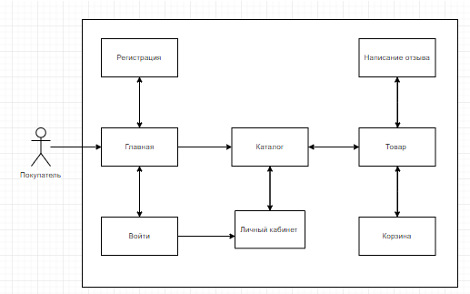

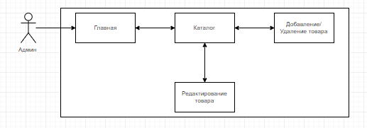

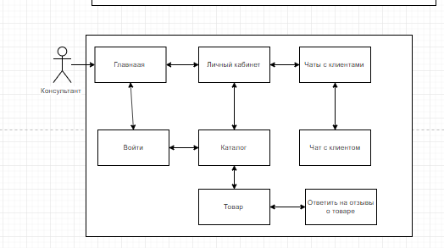

1. Диаграммы компонентов

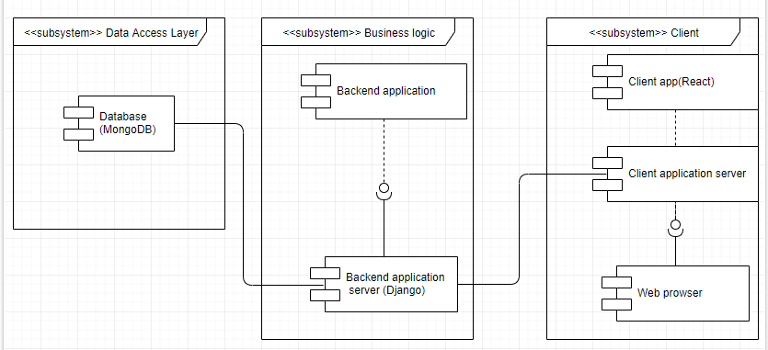

7.Диаграмма развертывания

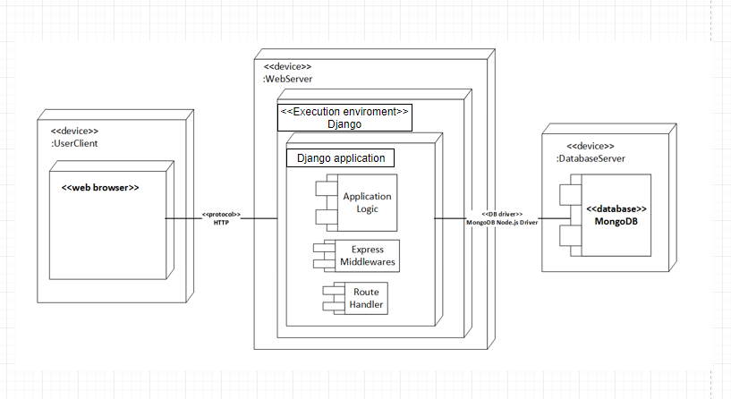

8.Схема бд

**Categories: {**

**id: ObjectId;**

**name: String;**

**description: String;**

**}**

**Goods: {**

**id: ObjectId;**

**title: String;**

**description: String;**

**categoryId: ObjectId;**

**url: String**

**price: Number;**

**}**

**Reviews: {**

**id: ObjectId;**

**createdAt: Timestamp;**

**authorId: ObjectId;**

**goodId: ObjectId;**

**}**

**Users: {**

**id: ObjectId;**

**email: String;**

**password: String;**

**role: String;**

**firstName: String;**

**lastName: String;**

**url: String;**

**description: String;**

**}**

**Orders:{**

**Id: ObjectId;**

**GoodId: ObjectId;**

**userId: ObjectId;**

**createdAt: Timestamp;**

**Status: Number;**

**}**